Информация к проекту решения по заявлению:
1.4 Обществу с ограниченной ответственностью Специализированному застройщику «Мета-Апартаменты»

Земельный участок:
кадастровый номер 54:35:071095:55;
местоположение: Новосибирская обл., г. Новосибирск, р-н. Октябрьский, ул. Военная Горка (3-я линия);
площадь 2748 кв.м.; (планшет 1712, 1713).
Зонирование: Зона коммунальных и складских объектов (П-2)
Заявленные требования: в части:
увеличения максимального количества надземных этажей зданий, строений, сооружений с 8 этажей до 16 этажей;
уменьшения минимального отступа от границ земельного участка, за пределами которого запрещено строительство зданий, строений, сооружений, с 3 м до 1 м с северной и восточной сторон в габаритах в габаритах объектов инженерной инфраструктуры;
уменьшения предельного минимального количества машино-мест для стоянок индивидуальных транспортных средств для объектов капитального строительства в границах земельного участка с 73 машино-мест до 33 машино-мест в границах земельного участка.
Обоснование согласно заявлению: в связи с тем, что размер земельного участка меньше установленного градостроительным регламентом минимального размера земельного участка, рельеф, конфигурация земельного участка и наличие инженерных сетей являются неблагоприятными для застройки.
Планируется: строительство общественного здания административного назначения с гостиницей и автостоянками

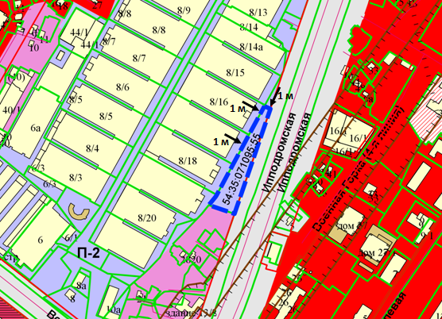
Приложения к заявлению:

